Název školy: ZŠ a MŠ T. G. Masaryka Fulnek
Autor: Mgr. Dagmar Šaflová
Název: VY_ 32_ INOVACE_ ČJ. 2. 4. -16
Téma: Tvrdá souhláska H
Číslo projektu: CZ. 1. 07/1.4.00/21.0903



Anotace:
Autor: Mgr. Dagmar Šaflová
Základní škola a mateřská škola T. G. Masaryka Fulnek
Vzdělávací oblast: Jazyk a jazyková komunikace
Vzdělávací obor: Český jazyk a literatura
Očekávaný výstup: Žák si hravou formou procvičí probrané učivo-
tvrdé samohlásky
Druh učebního materiálu: pracovní list
Druh interaktivity: samostatná práce žáků
Cílová skupina: Žák
Stupeň a typ vzdělávání: základní vzdělávání – první období
Ročník: druhý
Typická věková skupina: 7- 8 let
Vytvořeno: 9. 11. 2011

Tvrdá souhláska h – omalovánka
1. Vybarvi obrázky a slova přepiš na linku.
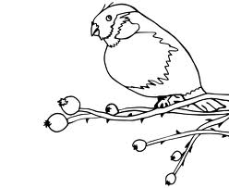
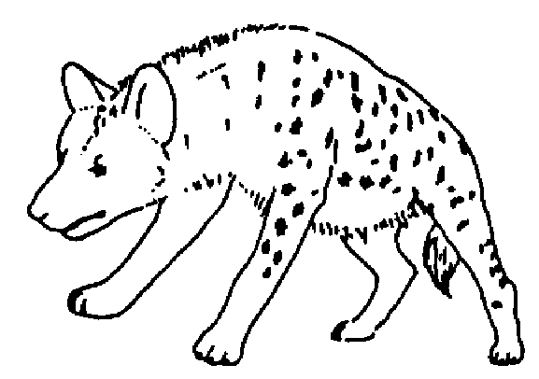

nohy hyena hýl
______ _______ _______
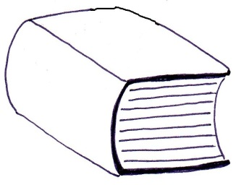
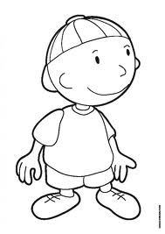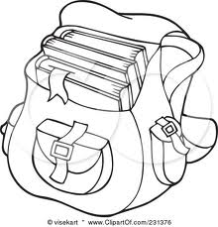
Hynek dva batohy tři knihy
_________ _________ ________
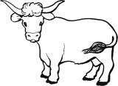
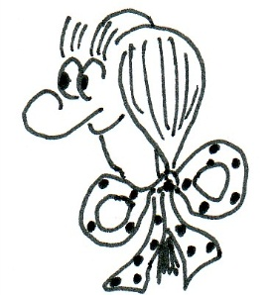
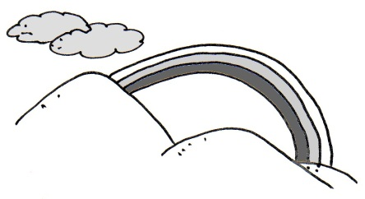

dvě duhy stuhy rohy
__________ _________ ________

Zdroje:
Všechny obrázky byly použity z http://office.microsoft.com/cs-cz/images/?CTT=6&ver=14&app=winword.exe

